Домашнее задание
по дисциплине «Математическая статистика»
Вариант 22
Выполнил: Тюриков Я. С.
студент группы АЭ-24-03

Задание 1
Исходные данные (n = 56 наблюдений):
95 57 15 26 35 46 52 55 59 47 36 31 13 17
32 42 48 58 56 102 96 45 54 56 60 64 55 53
37 30 10 16 20 49 48 43 12 19 51 103 97 28
11 27 51 62 61 38 29 10 39 40 18 14 41 50

1.1. Интервальная таблица частот
Длина интервала задана: h = 10. Минимальное значение: x_min = 10, максимальное: x_max = 103. Число интервалов: k = 10.
Интервал | xi | ni | ni/n | ni/(n·h) | F*(xi)
[10, 20) | 15.0 | 11 | 0.1964 | 0.01964 | 0.1964
[20, 30) | 25.0 | 5 | 0.0893 | 0.00893 | 0.2857
[30, 40) | 35.0 | 8 | 0.1429 | 0.01429 | 0.4286
[40, 50) | 45.0 | 10 | 0.1786 | 0.01786 | 0.6071
[50, 60) | 55.0 | 13 | 0.2321 | 0.02321 | 0.8393
[60, 70) | 65.0 | 4 | 0.0714 | 0.00714 | 0.9107
[70, 80) | 75.0 | 0 | 0.0000 | 0.00000 | 0.9107
[80, 90) | 85.0 | 0 | 0.0000 | 0.00000 | 0.9107
[90, 100) | 95.0 | 3 | 0.0536 | 0.00536 | 0.9643
[100, 110) | 105.0 | 2 | 0.0357 | 0.00357 | 1.0000
Итого | — | 56 | 1.0000 | — | —

1.2. Числовые характеристики выборки
Вычислим основные числовые характеристики:
$$x̄ = \frac{1}{n}\sum_{i=1}^{n}{x_{i}} = 43.9107$$
Выборочная средняя: x̄ = 43.91
$$s^{2} = \frac{1}{n-1}\sum_{i=1}^{n}{{\left(x _{i} - x̄\right)}^{2}} = 549.1373$$
Исправленная дисперсия: s² = 549.14
$$s = \sqrt{s^{2}} = 23.4337$$
Среднеквадратическое отклонение: s = 23.43
$$V = \frac{s}{x̄} · 100\% = 53.37\%$$
Коэффициент вариации: V = 53.37% (> 30% — выборка неоднородна)
$$As = \frac{μ_{3}}{s^{3}} = 0.7519$$
Коэффициент асимметрии: As = 0.75 (правосторонняя)
$$Ex = \frac{μ_{4}}{s^{4}} - 3 = 0.4563$$
Эксцесс: Ex = 0.46
Медиана: Me = 44.00
Мода (для интервального ряда вычисляется по формуле):
$$Mo = x_{0} + h · \frac{n_{m} - n_{m-1}}{\left(n_{m} - n_{m-1}\right) + \left(n_{m} - n_{m+1}\right)}$$
Модальный интервал — [50, 60) с n_m = 13 (наибольшая частота). Для него: x₀ = 50, h = 10, n_{m−1} = 10, n_{m+1} = 4.
$$Mo = 50 + 10 · \frac{13 - 10}{(13 - 10) + (13 - 4)} = 50 + \frac{30}{12} = 52.50$$
Мода: Mo = 52.50

1.3. Предварительная проверка нормальности (по As и Ex)
Вычислим стандартные ошибки коэффициентов асимметрии и эксцесса:
$$SE(As) = \sqrt{\frac{6}{n}} = \sqrt{\frac{6}{56}} = 0.3273$$
$$SE(Ex) = \sqrt{\frac{24}{n}} = \sqrt{\frac{24}{56}} = 0.6547$$
Вычислим наблюдаемые значения t-критерия (критическое значение при α = 0.05 равно 1.96):
$$\frac{|As|}{SE(As)} = \frac{0.7519}{0.3273} = 2.297 > 1.96$$
$$\frac{|Ex|}{SE(Ex)} = \frac{0.4563}{0.6547} = 0.697 < 1.96$$
Вывод: асимметрия статистически значима — есть основания для сомнения в нормальности. Эксцесс незначим. Для более точного вывода применим критерий χ² (Задание 2).

1.4. Графики
На рисунке 1 представлены гистограмма и полигон относительных частот. Хорошо видно, что наибольшая концентрация значений приходится на интервал [50, 60), и распределение имеет правостороннюю асимметрию (длинный правый хвост со значениями около 95–103).
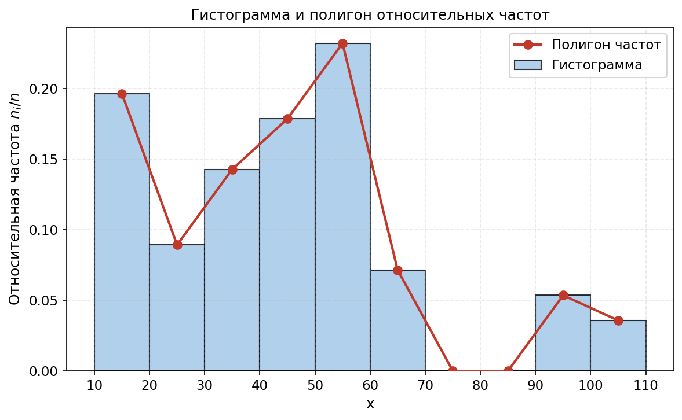
Рисунок 1 — Гистограмма и полигон относительных частот
На рисунке 2 представлена эмпирическая функция распределения F*(x) в сравнении с теоретической функцией нормального распределения F(x; x̄, s) с параметрами x̄ = 43.91 и s = 23.43. Эмпирическая ступенчатая кривая в целом близка к теоретической, что согласуется с результатом критерия χ² Пирсона (см. п. 2.4).
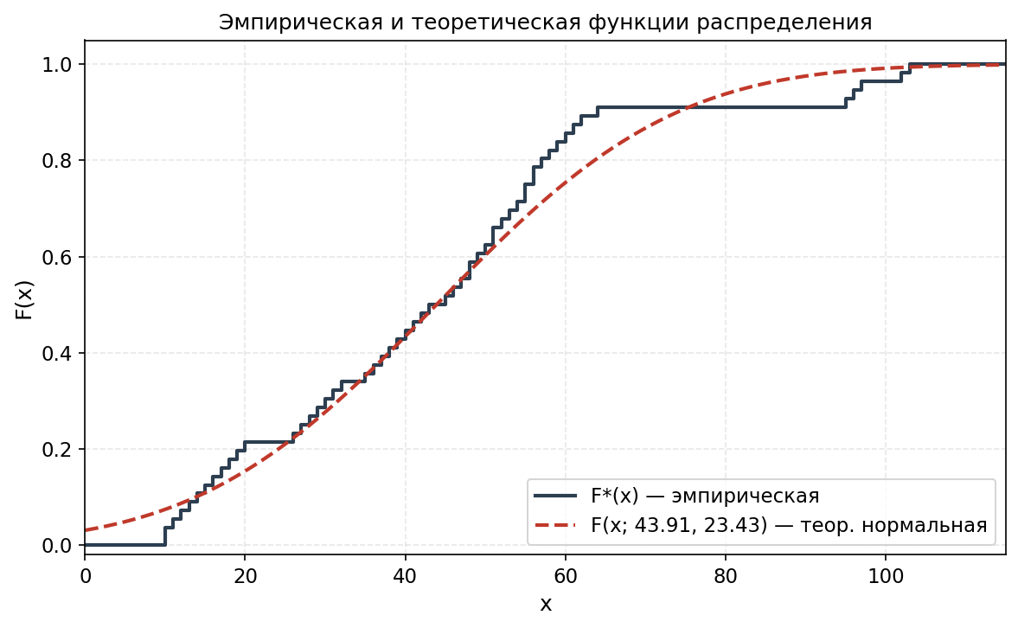
Рисунок 2 — Эмпирическая и теоретическая функции распределения

Задание 2. Доверительные интервалы и критерий χ²

2.1. ДИ для μ при известной дисперсии (γ = 0.95)
Зададим дисперсию: σ² = 500, $σ = \sqrt{500} ≈ 22.361$. Используем формулу:
$$\left(x̄ - z_{α/2} · \frac{σ}{\sqrt{n}} ; x̄ + z_{α/2} · \frac{σ}{\sqrt{n}}\right)$$
При γ = 0.95: α = 0.05, z_{0.025} = 1.960.
$$δ = 1.960 · \frac{22.361}{\sqrt{56}} = 1.960 · \frac{22.361}{7.483} = 5.857$$
Доверительный интервал для μ при известной дисперсии:
$$\left(43.91 - 5.86 ; 43.91 + 5.86\right) = \left(38.05 ; 49.77\right)$$

2.2. ДИ для μ при неизвестной дисперсии (t-Стьюдента)
Используется t-распределение Стьюдента с df = n − 1 = 55 степенями свободы:
$$\left(x̄ - t_{α/2, n-1} · \frac{s}{\sqrt{n}} ; x̄ + t_{α/2, n-1} · \frac{s}{\sqrt{n}}\right)$$
γ | t_{α/2, 55} | δ | ДИ для μ
0.90 | 1.6730 | 5.239 | (38.67 ; 49.15)
0.95 | 2.0040 | 6.276 | (37.64 ; 50.19)
0.99 | 2.6682 | 8.355 | (35.56 ; 52.27)

2.3. ДИ для дисперсии σ² (χ²-распределение)
Используется χ²-распределение с df = n − 1 = 55. Формула доверительного интервала:
$$\left(\frac{\left(n - 1\right) · s^{2}}{χ^{2} _{1-α/2}} ; \frac{\left(n - 1\right) · s^{2}}{χ^{2} _{α/2}}\right)$$
$$\left(n - 1\right) · s^{2} = 55 · 549.137 = 30 202.5$$
γ | χ²_{α/2} | χ²_{1−α/2} | Нижняя гр. σ² | Верхняя гр. σ²
0.90 | 38.958 | 73.312 | 411.98 | 775.26
0.95 | 36.398 | 77.381 | 390.31 | 829.78
0.99 | 31.735 | 85.749 | 352.22 | 951.72

2.4. Критерий χ² Пирсона (проверка нормальности)
H₀: выборка подчиняется нормальному закону $N\left(μ̂, {σ̂}^{2}\right)$, где параметры оценены по выборке: μ̂ = x̄ = 43.91, σ̂ = s = 23.43.
Вычислим теоретические вероятности попадания в каждый интервал. Поскольку нормальное распределение определено на всей числовой прямой, крайние интервалы должны быть продлены до −∞ и +∞ (это обеспечивает условие Σpi = 1 и Σei = n).
Статистика критерия:
$$χ^{2} _{набл} = \sum_{i=1}^{k}{\frac{{\left(O_{i} - E_{i}\right)}^{2}}{E_{i}}}$$
Интервалы с ожидаемой частотой менее 5 объединяем с соседними. После объединения получаем 5 групп:
Группа | Oi | Ei | (Oi−Ei)²/Ei | Примечание
(−∞, 30) | 16 | 15.0534 | 0.0595 | Объед. с лев. хвостом
[30, 40) | 8 | 8.7217 | 0.0597
[40, 50) | 10 | 9.4468 | 0.0324
[50, 60) | 13 | 8.5562 | 2.3080
[60, +∞) | 9 | 14.2219 | 1.9173 | Объед. с прав. хвостом
Итого | 56 | 56.00 | 4.377

Число степеней свободы: df = k − 1 − p = 5 − 1 − 2 = 2, где k = 5 — количество групп после объединения, p = 2 — число параметров, оцененных по выборке (μ и σ).
$$χ^{2} _{набл} = 4.377$$
Критическое значение при α = 0.05, df = 2:
$$χ^{2} _{кр} = 5.991$$
Поскольку $χ^{2} _{набл} = 4.377 < χ^{2} _{кр} = 5.991$, на уровне значимости α = 0.05 гипотеза H₀ о нормальном распределении НЕ отвергается.
Замечание. В предварительной таблице для критерия χ² важно использовать полные хвосты нормального распределения: левый интервал (−∞, 30) и правый интервал [60, +∞). Если ограничиться только теми границами, которые присутствуют в эмпирической таблице ([10, 30) и [60, 110)), то Σei окажется меньше n, а величина χ²_набл будет искусственно завышена. Корректный учёт хвостов даёт χ²_набл = 4.38 — ниже критического значения.

Заключение
В ходе выполнения домашнего задания для варианта 22:
- Построена интервальная таблица частот (10 интервалов, h = 10). Объём выборки n = 56.
- Вычислены числовые характеристики: x̄ = 43.91, s² = 549.14, s = 23.43, V = 53.37%, As = 0.75, Ex = 0.46, Me = 44.00, Mo = 52.50.
- Предварительная проверка нормальности: коэффициент асимметрии статистически значим (|As|/SE = 2.30 > 1.96 при α = 0.05), что указывает на правостороннюю асимметрию данных. Эксцесс незначим.
- Построены: гистограмма, полигон частот и эмпирическая функция распределения.
- Построены доверительные интервалы для μ (при известной и неизвестной дисперсии) и для σ² при γ = 0.90; 0.95; 0.99.
- По критерию χ² Пирсона (с корректным учётом хвостов нормального распределения): χ²_набл = 4.38 < χ²_кр = 5.99 при α = 0.05 — гипотеза о нормальном распределении на уровне значимости 5% НЕ отвергается.

Итоговый вывод о законе распределения
Совокупность результатов даёт неоднозначную, но в целом согласующуюся картину. С одной стороны, критерий χ² Пирсона — основной формальный критерий согласия в данном задании — не дал оснований отвергнуть гипотезу о нормальном законе на стандартном уровне значимости α = 0.05 (наблюдаемое значение 4.38 заметно меньше критического 5.99). С другой стороны, коэффициент асимметрии статистически значим, что свидетельствует о правостороннем смещении распределения (длинный правый хвост связан со значениями 95–103 в выборке).
Таким образом, нормальное распределение является приемлемой моделью для данных варианта 22 на уровне значимости α = 0.05 по основному критерию согласия (χ² Пирсона), но имеется заметная правосторонняя асимметрия. Для более точной модели можно рассматривать асимметричные распределения (логнормальное, гамма), однако в рамках настоящей задачи нормальная модель не отвергается.

